Приложение N 1
к Договору
о комплексном развитии
территории по инициативе
органа местного самоуправления
от __________ N _____

Сведения о территории,
в границах которой предусмотрено осуществление деятельности
по комплексному развитию территории на основании настоящего
Договора

1. Схема расположения Развиваемой территории на карте градостроительного зонирования городского округа город Красноярск:

2. Схема расположения границ Развиваемой территории на публичной кадастровой карте.

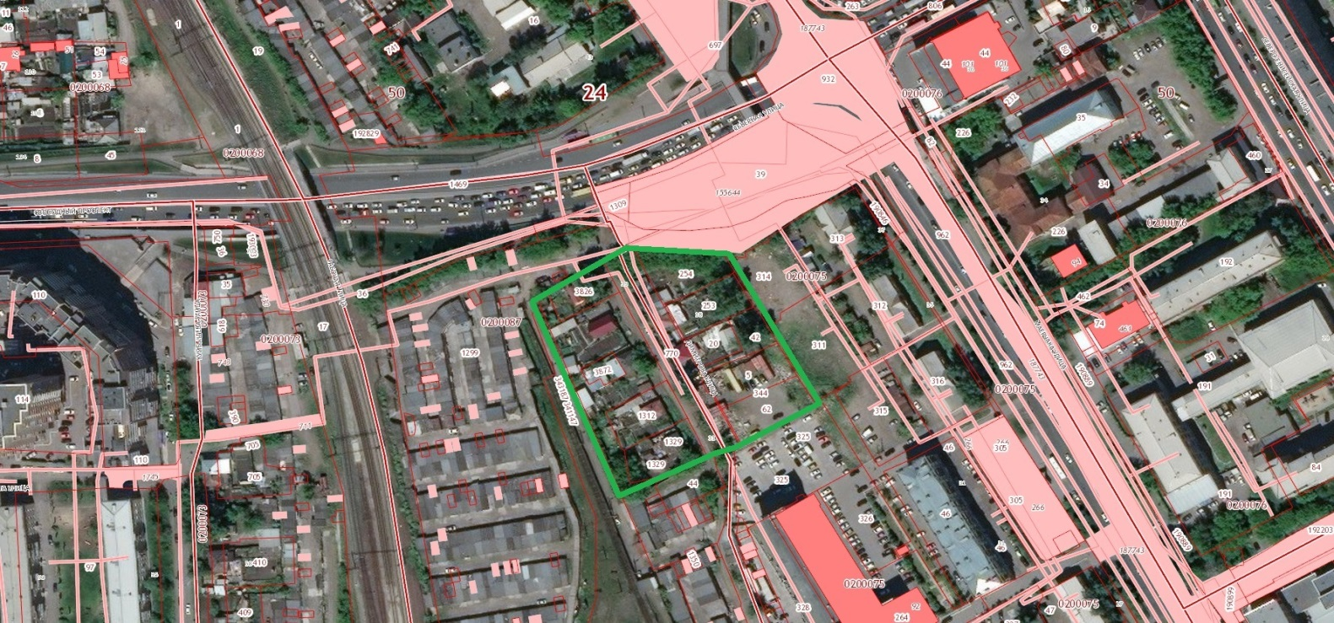

3. Сведения о земельных участках, расположенных в границах Развиваемой территории, и расположенных на них объектах недвижимости.

№ п/п | Кадастровый номер, площадь, вид разрешенного использования и местоположение земельного участка | Вид права | Ограничения/  Обременения | Кадастровый номер и наименование  объектов капитального строительства | Вид права | Ограничения/  Обременения
1 | 24:50:0200087:1329  Площадь: 659 м².  Под строительство индивидуального жилого дома  Адрес: Местоположение установлено относительно ориентира, расположенного в границах участка. Почтовый адрес ориентира: Красноярский край, г. Красноярск, ул. Димитрова, 31 | Собственность | Не зарегистрировано | 24:50:0200087:1502  Жилой дом | Собственность | Не зарегистрировано
2 | 24:50:0200087:1312  Площадь: 631 м².  Под строительство индивидуального жилого дома  Адрес: Местоположение установлено относительно ориентира, расположенного в границах участка. Почтовый адрес ориентира: Красноярский край, г. Красноярск, Рабочий поселок ПВРЗ, №21-а. | Собственность | Не зарегистрировано | 24:50:0200087:1513  Жилой дом | Данные о зарегистрированных правах отсутствуют | Данные отсутствуют
 |  |  |  | 24:50:0200087:1550  Жилой дом | Данные о зарегистрированных правах отсутствуют | Данные отсутствуют
3 | 24:50:0200075:254  Площадь: 722 м².  Под строительство индивидуального жилого дома  Адрес: Красноярский край, г. Красноярск, ул. Димитрова, 16-18, участок 1 | Собственность | Не зарегистрировано | 24:50:0000000:332652  Низковольтные электрические сети | Публичная собственность | Не зарегистрировано
3 |  | Собственность |  | 24:50:0200075:79  Многоквартирный дом | кв. 1  24:50:0200075:210  Собственность.  кв. 2  24:50:0200075:211  Собственность  кв.3  24:50:0200075:212  Собственность | Не зарегистрировано
4 | 24:50:0200075:253  Площадь: 610 м².  Многоэтажная жилая застройка (высотная застройка)(код-2.6) Образование и просвещение (код- 3.5)  Адрес: Красноярский край, г. Красноярск, ул. Димитрова, 16-18, участок 2 | Собственность | Не зарегистрировано | 24:50:0200075:79  Многоквартирный дом | кв. 1  24:50:0200075:210  Собственность.  кв. 2  24:50:0200075:211  Собственность  кв.3  24:50:0200075:212  Собственность | Не зарегистрировано
5 | 24:50:0200075:20  Площадь: 331,06 м².  В целях эксплуатации жилого дома, Для индивидуальной жилой застройки  Адрес: Местоположение установлено относительно ориентира, расположенного в границах участка. Почтовый адрес ориентира: Красноярский край, г. Красноярск, ул. Димитрова, 14 | Собственность | Не зарегистрировано | 24:50:0200075:77  Жилой дом | Собственность | Не зарегистрировано
 |  |  |  | 24:50:0200075:70  Жилой дом | Собственность | Не зарегистрировано
6 | 24:50:0200075:42  Площадь: 355 м².  Под строительство индивидуального жилого дома  Адрес: Российская Федерация, Красноярский край,  г. Красноярск, ул. Димитрова, участок 14а | Собственность | Не зарегистрировано | 24:50:0200075:77  Жилой дом | Собственность | Не зарегистрировано
7 | 24:50:0200075:344  Площадь: 1341 м².  деловое управление (код – 4.1) Адрес: Красноярский край,  г. Красноярск | Собственность | Не зарегистрировано | - | - | -
8 | 24:50:0200087:1310  Площадь: 550 м².  Под строительство индивидуального жилого дома Адрес: Красноярский край,  г. Красноярск, ул. Димитрова, дом 37 | Собственность | Не зарегистрировано | 24:50:0200087:1571  Жилой дом | Собственность | Не зарегистрировано
9 | 24:50:0200087:3826  Площадь: 460 м².  Для индивидуального жилищного строительства (код - 2.1)  Адрес: Красноярский край,  г. Красноярск, ул. Димитрова, дом 39 | Собственность | Данные отсутствуют | 24:50:0000000:189719  Объект вспомогательного использования – тепловая трасса | Собственность | Не зарегистрировано
 |  |  |  | 24:50:0200087:1572  Жилой дом | Собственность | Прочие ограничения прав и обременения объекта недвижимости (выписка из постановления о запрете на совершение действий по регистрации № 20598/18/24008-ИП, выдан от 16.05.2018 отдел судебных приставов по Железнодорожному району г Красноярска)
10 | 24:50:0000000:770  Площадь: 4447 м².  Размещение автомобильных дорог, их конструктивных элементов, дорожных сооружений при условии  соответствия требованиям законодательства о безопасности движения, временных объектов  Адрес: Местоположение установлено относительно ориентира, расположенного в границах участка. Почтовый адрес ориентира: Красноярский край, г. Красноярск, ул. Димитрова. | Публичная собственность | Прочие ограничения прав и обременения объекта недвижимости | 24:50:0000000:189719  Объект вспомогательного использования – тепловая трасса | Собственность | Не зарегистрировано
 |  |  |  | 24:50:0000000:332652  низковольтные электрические сети | Публичная собственность | Не зарегистрировано
 |  |  |  | 24:50:0000000:197236  Сети канализации | Публичная собственность | Аренда
 |  |  |  | 24:50:0000000:154663  Сети водопровода | Публичная собственность | Аренда
 |  |  |  | 24:50:0000000:162007  Сооружение дорожного хозяйства | Публичная собственность | Оперативное управление
11 | 24:50:0200087:1345  Площадь: 609 м².  Под строительство индивидуального жилого дома  Адрес: Местоположение установлено относительно ориентира, расположенного в границах участка. Почтовый адрес ориентира: Красноярский край, г. Красноярск, Рабочий поселок ПВРЗ, земельный участок №23. | Данные отсутствуют | Данные отсутствуют | 24:50:0200087:1543  Жилой дом*  *в жилом доме учтены жилые помещения - квартиры | кв. 1  24:50:0200075:2055  Сведения о правах отсутствуют  кв. 2  24:50:0200087:2054  Собственность  кв.4  24:50:0200087:3870 | Не зарегистрировано
 |  |  |  | 24:50:0200087:2093  Жилой дом | Собственность | Иные ограничения (обременения) прав (Определение № М-370/18 от 29.01.2018, Железнодорожный районный суд г. Красноярска)

4. Адресный перечень расположенных на Развиваемой территории земельных участков, зданий, строений, сооружений.

№ п/п | Кадастровый номер, адрес земельного участка | Кадастровый номер, адрес  объектов капитального строительства
1 | 24:50:0200087:1329  Адрес: Местоположение установлено относительно ориентира, расположенного в границах участка. Почтовый адрес ориентира: Красноярский край, г. Красноярск, ул. Димитрова, 31 | 24:50:0200087:1502  Адрес: г. Красноярск, ул. Димитрова, д.31
2 | 24:50:0200087:1312  Адрес: Местоположение установлено относительно ориентира, расположенного в границах участка. Почтовый адрес ориентира: Красноярский край, г. Красноярск, Рабочий поселок ПВРЗ, №21-а. | 24:50:0200087:1513  Адрес: г. Красноярск, ул. Димитрова, д.33
2 |  | 24:50:0200087:1550  Адрес: г. Красноярск, ул. Димитрова, д. 33
3 | 24:50:0200075:254  Адрес: Красноярский край, г. Красноярск, ул. Димитрова, 16-18, участок 1 | 24:50:0000000:332652  Адрес: г. Красноярск, от ТП-7А в районе здания по ул. Маерчака,31 до опоры № 13 в районе здания по ул. Маерчака, 11, до зданий по ул. Маерчака, 11-37А, до опоры № 1-10 по ул. Димитрова
3 |  | 24:50:0200075:79  Адрес: г. Красноярск, ул. Димитрова, д. 16-18
4 | 24:50:0200075:253  Адрес: Красноярский край, г. Красноярск, ул. Димитрова, 16-18, участок 2 | 24:50:0200075:79  Адрес: г. Красноярск, ул. Димитрова, д. 16-18
5 | 24:50:0200075:20  Адрес: Местоположение установлено относительно ориентира, расположенного в границах участка. Почтовый адрес ориентира: Красноярский край, г. Красноярск, ул. Димитрова, 14 | 24:50:0200075:77  Адрес: г. Красноярск, ул. Димитрова, д. 14а
5 |  | 24:50:0200075:70  Адрес: г. Красноярск, ул. Димитрова, д. 14
6 | 24:50:0200075:42  Адрес: Российская Федерация, Красноярский край, г. Красноярск, ул. Димитрова, участок 14а | 24:50:0200075:77  Адрес: г. Красноярск, ул. Димитрова, д. 14а
7 | 24:50:0200075:344  Адрес: Красноярский край,  г. Красноярск
8 | 24:50:0200087:1310  Адрес: Красноярский край,  г. Красноярск, ул. Димитрова, дом 37 | 24:50:0200087:1571  Адрес: г Красноярск, ул Димитрова, д 37
9 | 24:50:0200087:3826  Адрес: Красноярский край,  г. Красноярск, ул. Димитрова, дом 39 | 24:50:0000000:189719  Адрес: г.Красноярск, ул.Профсоюзов, 39
9 |  | 24:50:0200087:1572  Адрес: г. Красноярск, ул. Димитрова, д. 39
10 | 24:50:0000000:770  Адрес: Местоположение установлено относительно ориентира, расположенного в границах участка. Почтовый адрес ориентира: Красноярский край, г. Красноярск, ул. Димитрова. | 24:50:0000000:189719  Адрес: г.Красноярск, ул.Профсоюзов, 39
10 |  | 24:50:0000000:332652  Адрес: г. Красноярск, от ТП-7А в районе здания по ул. Маерчака,31 до опоры № 13 в районе здания по ул. Маерчака,11, до зданий по ул. Маерчака, 11-37А, до опоры № 1-10 по  ул. Димитрова
10 |  | 24:50:0000000:197236  Адрес: г. Красноярск, от КК-1 сущ.около КНС 39 по ул. Цимлянская, 31А до КК-1956 около жилого дома № 3А по ул. Горького
10 |  | 24:50:0000000:154663  Адрес: г. Красноярск, от ВКсущ. вдоль жилых домов по ул.Димитрова через ВК-4 вдоль жилых домов по ул.Маерчака до дома №37
10 |  | 24:50:0000000:162007  Адрес: г.Красноярск, Железнодорожный район, ул. Димитрова
11 | 24:50:0200087:1345  Адрес: Местоположение установлено относительно ориентира, расположенного в границах участка. Почтовый адрес ориентира: Красноярский край, г. Красноярск, Рабочий поселок ПВРЗ, земельный участок №23. | 24:50:0200087:1543  Адрес: г. Красноярск, ул. Димитрова, д. 35
11 |  | 24:50:0200087:2093  Адрес: г. Красноярск, ул. Димитрова, 35, строение 1

